# Git安装

Git是一款版本管理工具。

## 下载地址

<https://git-scm.com/downloads>

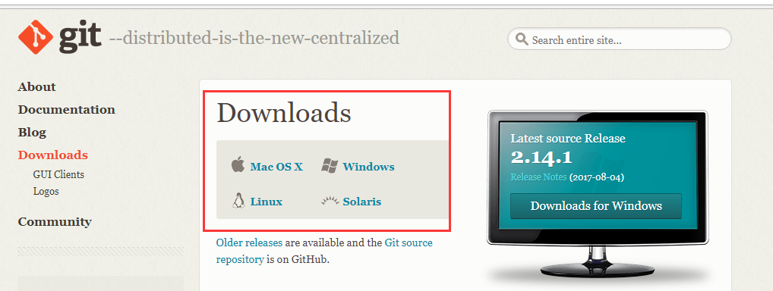

安装完成后，在cmd（Win+R）黑窗口输入 git 命令，出现如下画面，代表安装成功。

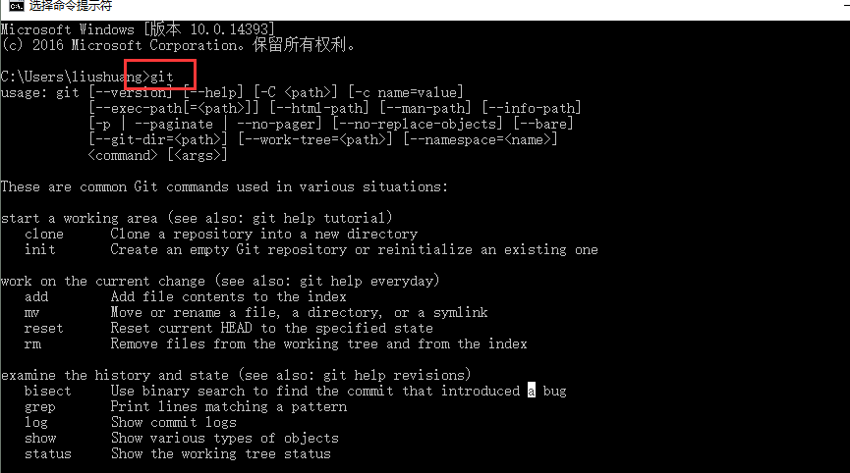

# 申请Github账号

## 官方网址

https://github.com

## 新建一个仓库

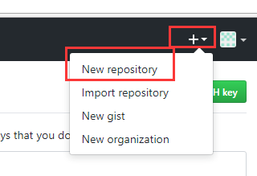

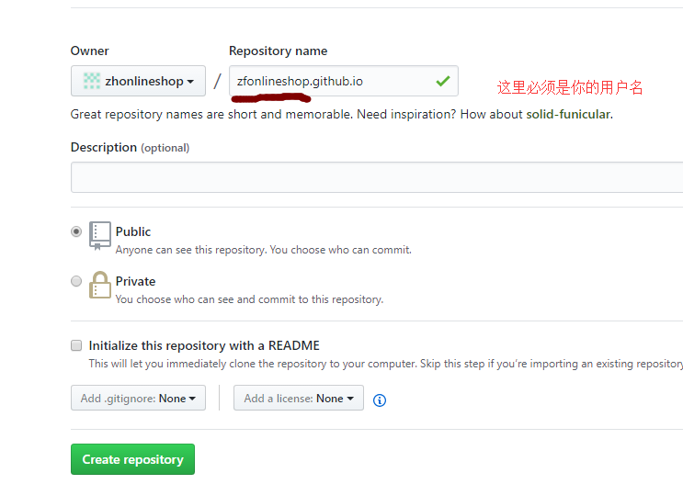

## 设置权限

右键

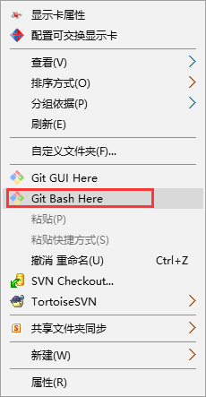

在命令行中输入

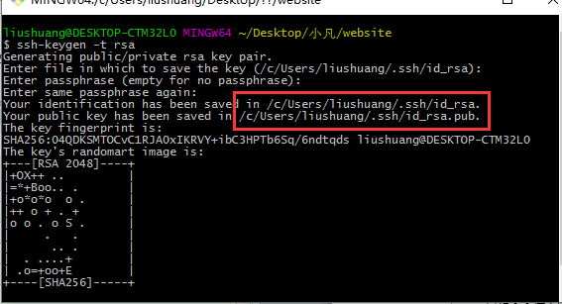

比如我的公钥存放在C:/Users/liushuang/.ssh目录下。

用记事本打开id_rsa.pub文件，拷贝里面的内容准备粘贴，粘贴在那里呢 ？

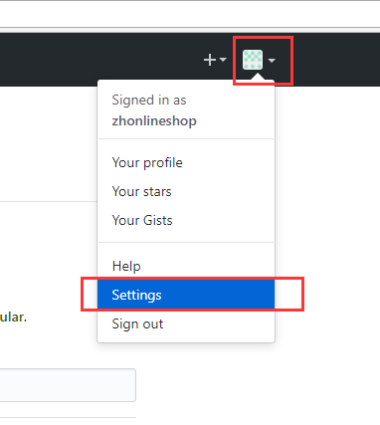

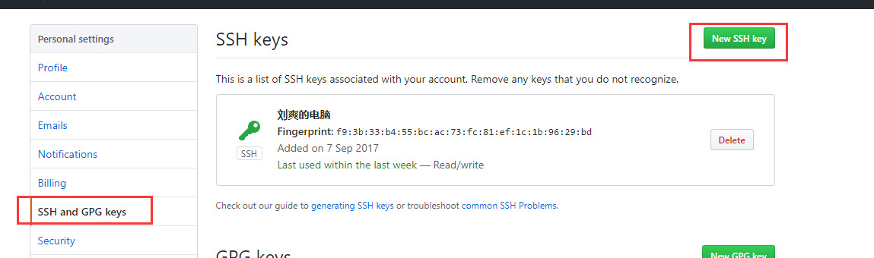

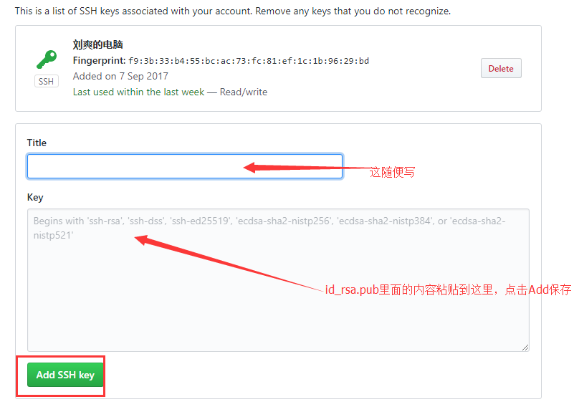

这样你就有权限操作这个仓库了。

## 拷贝仓库到本地

找一个文件夹（空文件夹，随便找），然后打开cmd窗口，输入

git clone [git@github.com:zhonlineshop/zhonlineshop.github.io.git](mailto:git@github.com:zhonlineshop/zhonlineshop.github.io.git)

后面的git地址在那里看呢 ？

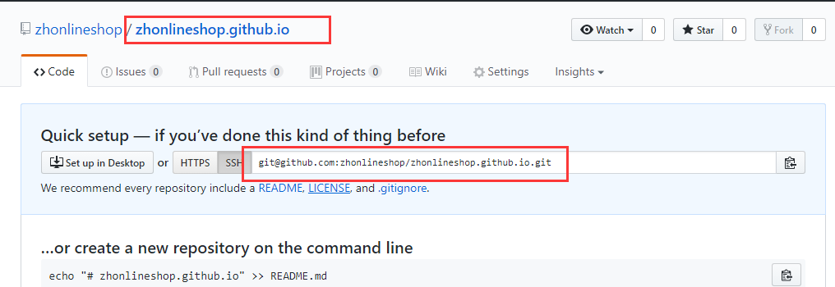

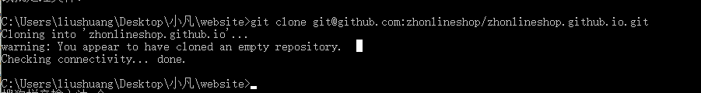

比如我捡了一个文件夹，如下

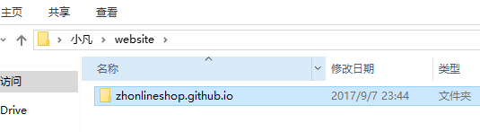

## 演示

如何往里面加一个文件，比如我添加一个文件index.html

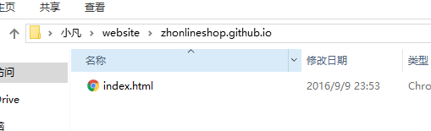

Git如何操作，请看官方手册。<https://pages.github.com/>

忽略git操作，使用git小乌龟代替。

# 申请Github账号

## 官方网址

<https://download.tortoisegit.org/tgit/>

## 拉取代码

从网上拉取代码到本地电脑

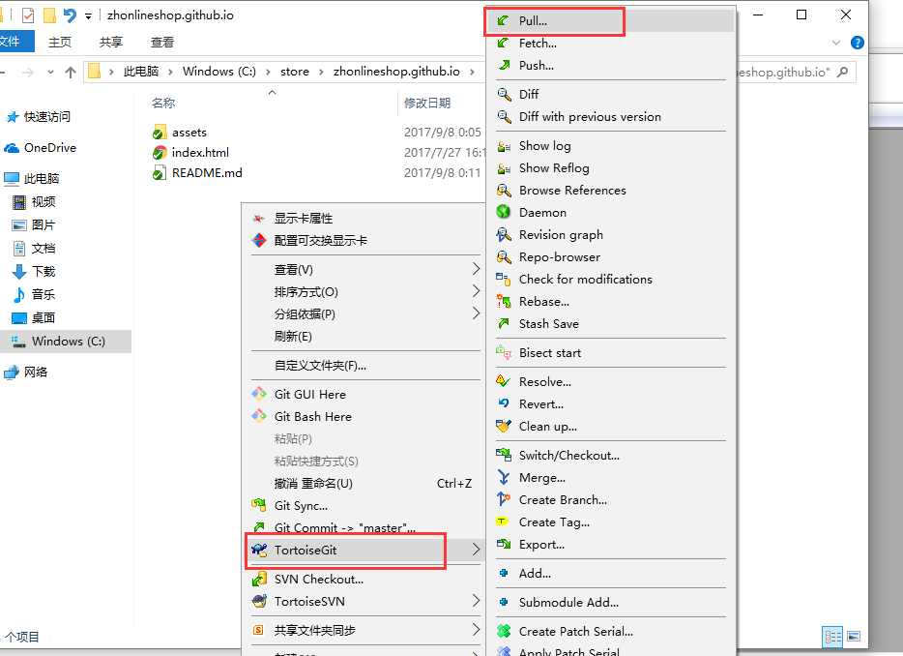

到zfonlineshop.github.io目录下，右键如图操作。

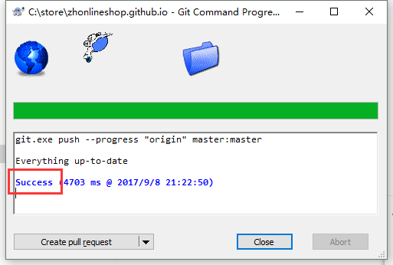

## 提交代码

将本地电脑修改的代码提交，这时候的提交还是在本地电脑。

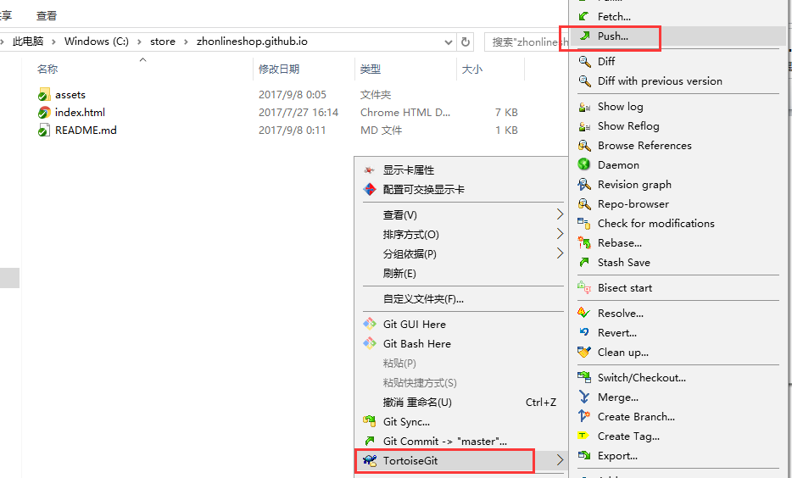

## 上传代码

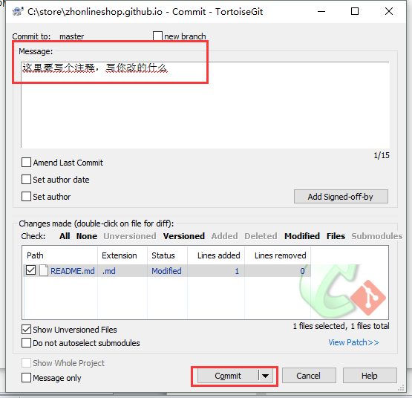

或者忽略“提交代码”这一步，直接如下图，选择“commit & push”

